熠格托管
作业答疑

托管中心：苏州
学生姓名 | 年级 | 答疑日期 | 答疑时间
重点答疑科目 | 答疑教师 | 班主任 | 教学校长（签字）

答疑过程
家庭作业完成记录
1．如图所示，在水泵和水轮机的作用下形成的“水流”相当于电路中的（ ）
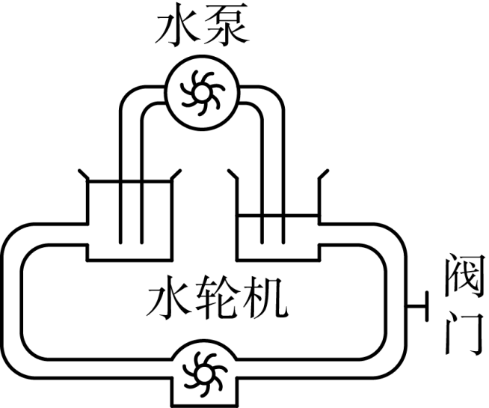
A．电源 B．电流 C．电压 D．导线
【答案】B
【详解】如图所示，水泵相当于电路中的电源，为水路中提供动力，水轮机相当于电路中的用电器，是由水流来推动的，阀门相当于电路中的开关，可控制水路的通断，水流相当于电流，故B符合题意，ACD不符合题意。故选B。
2. 下列用电器正常工作时电流最大的是（ ）
A．电子手表 B．小型手电筒 C．节能灯 D．电热水壶
【答案】D
【详解】A．电子手表中的电流非常小，一般在 100μA = 10⁻⁴A左右；
B．小型手电筒的工作电流在0.2A左右；
C．节能灯的工作电流在0.3A左右；
D．电热水壶的工作电流在5A左右。
综上所述，用电器正常工作时电流最大的是电热水壶，故ABC不符题意，D符合题意。故选D。
3. 人体的生物电流大约只有家用冰箱的千分之一，人体的生物电流大约是（ ）
A．0.1mA B．1mA C．10mA D．100mA
【答案】B
【详解】家用冰箱的电流约为1A，人体的生物电流大约只有家用冰箱的千分之一，人体的生物电流大约是1A/1000=0.001A=1mA
故B符合题意，ACD不符合题意。故选B。
4. 小王家的一台电视机正常工作时的电流为500mA，相当于 A；雷电是一种常见的自然现象，发生雷电时的电流高达2×10⁵A，相当于 μA。
【答案】 0.5 2×10¹¹
【详解】根据电流的单位换算可知，一台电视机正常工作时的电流为500mA，相当于
I=500mA=500×10⁻³A=0.5A
发生雷电时的电流高达2×10⁵A，相当于I=2×10⁵A=2×10⁵×10⁶μA=2×10¹¹μA
错题整理
5. 有关电流表的使用规则，以下说法中错误的是（ ）
A．电流表要串联在电路中
B．必须使电流从“+”接线柱流进电流表，从“﹣”接线柱流出电流表
C．可以把电流表直接连在电源两极上
D．被测电流不要超过电流表的量程
【答案】C
【详解】A．电流表要与被测用电器串联，故A正确，不符合题意；
B．电流表要遵循“正进负出”的原则，即必须使电流从“+”接线柱流进电流表，从“-”接线柱流出电流表，故B正确，不符合题意；
C．不可以把电流表直接连在电源两极上，会造成电源短路，故C错误，符合题意；
D．被测电流不要超过电流表的量程，否则会损坏电流表，故D正确，不符合题意。
故选C。
6．在下列用电流表测量电流大小的图中，有误的是（ ）
A．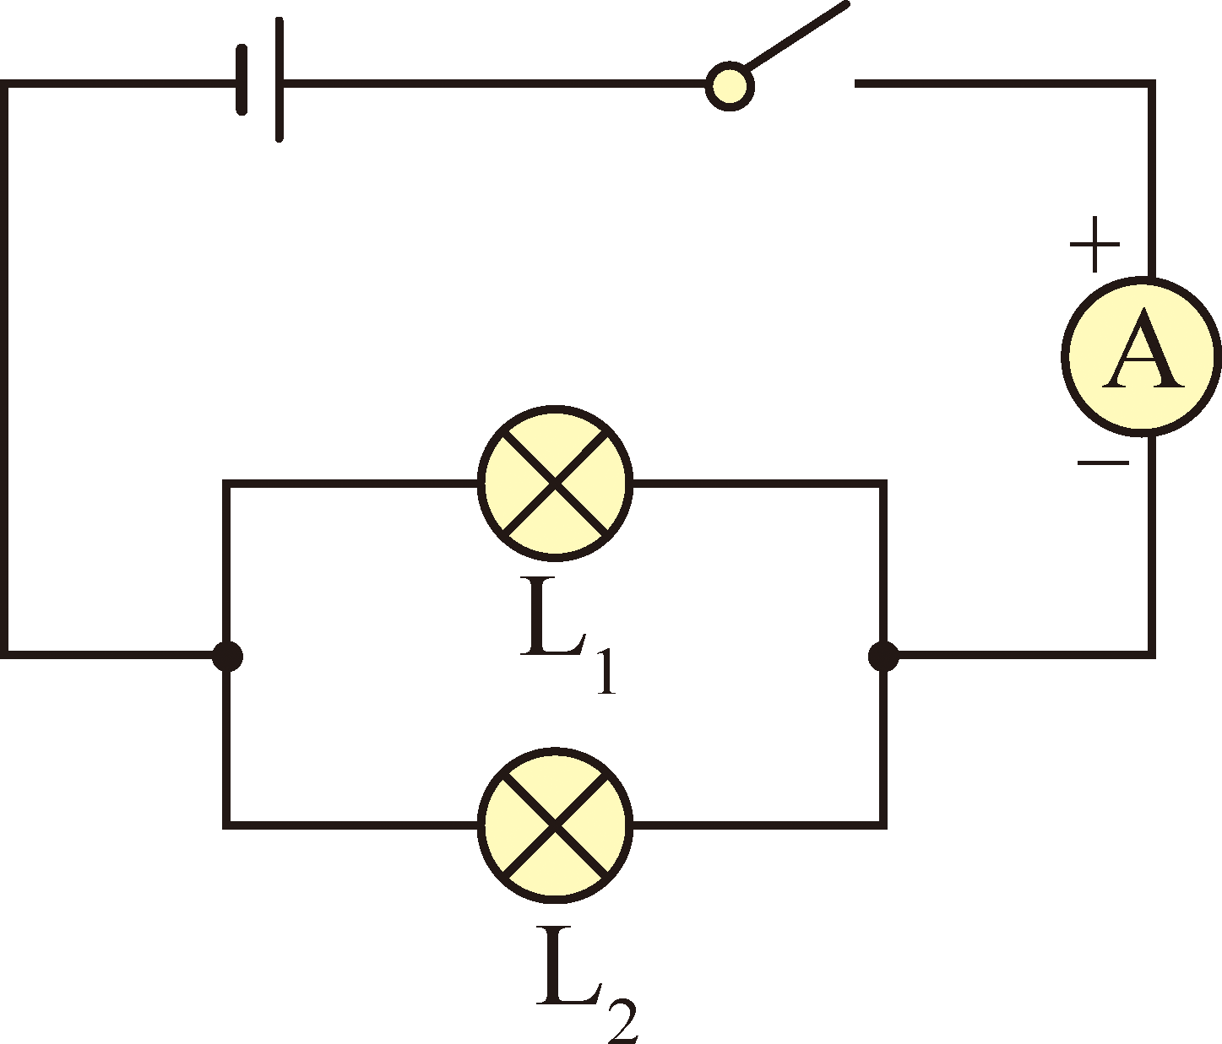 B．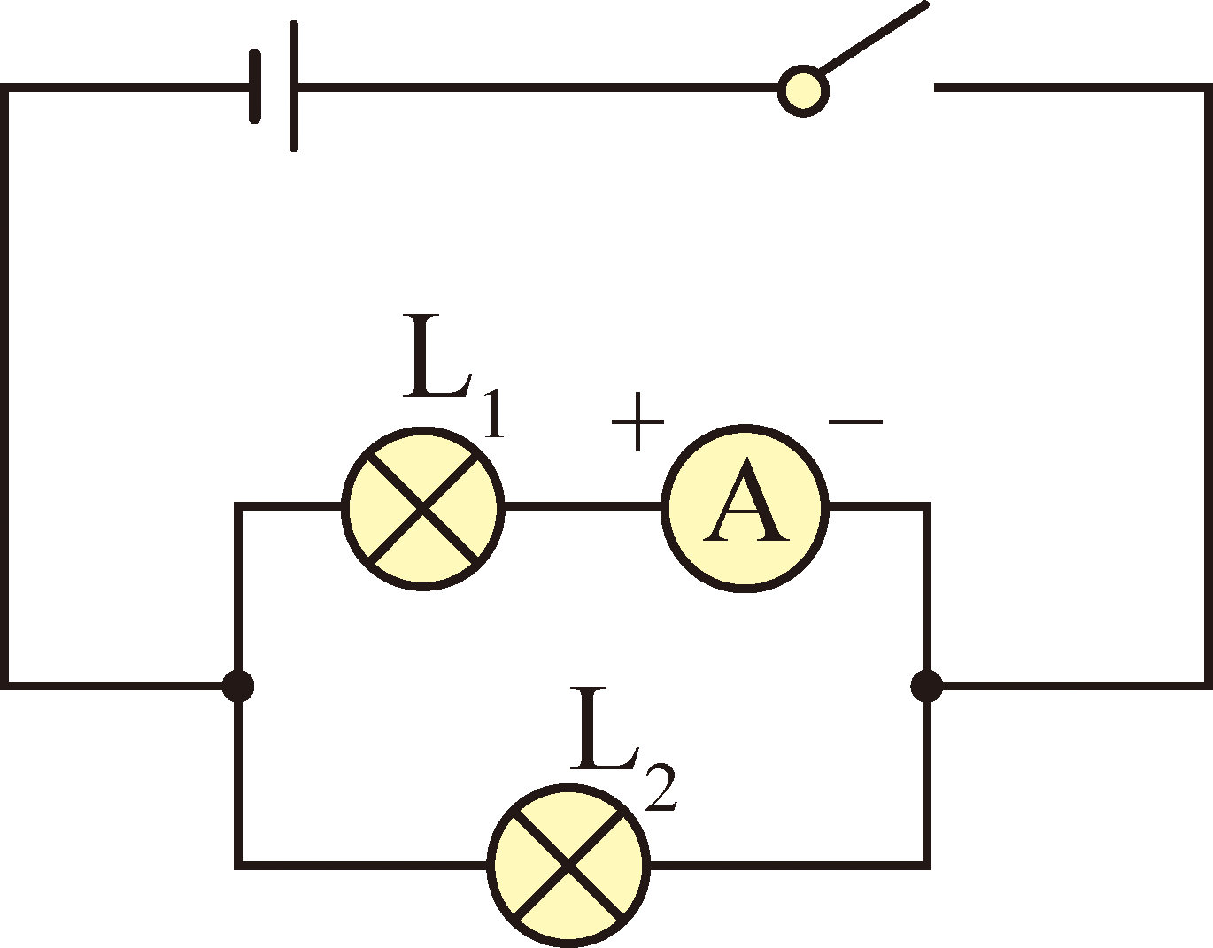
C．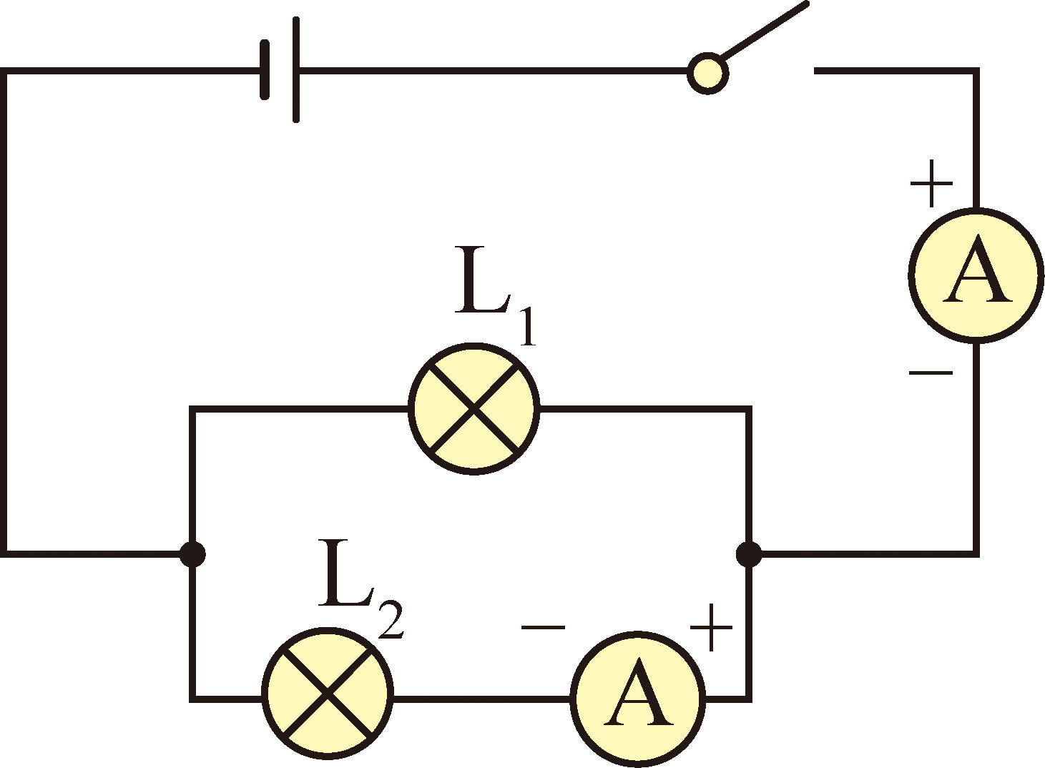 D．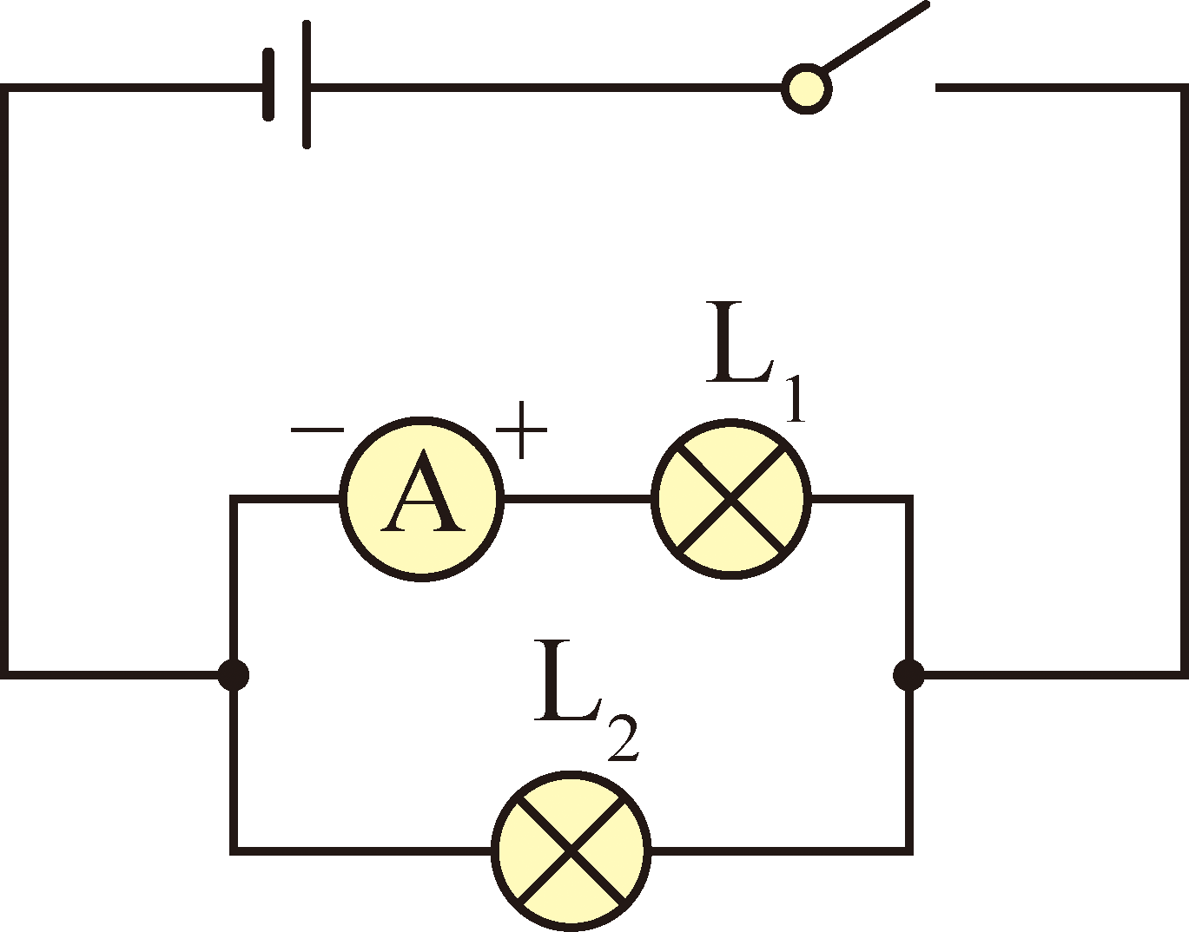
【答案】B
【详解】A．图中电流表在干路上，且电流表的正负接线柱连接正确，故A不符合题意；
B．图中电流表与灯泡L₁在同一条支路上，但电流表的正负接线柱接反了，故B符合题意；
C．图中两电流表分别在干路和灯泡L₂支路，正负接线柱连接正确，故C不符合题意；
D．图中电流表与灯泡L₁在同一条支路上，正负接线柱连接正确，故D不符合题意。
故选B。
7. 图中甲电流表的示数是 A，图中乙电流表的示数是 A。
【答案】 0.44 1.5
【详解】由图甲知，电流表选用小量程，分度值为0.02A，示数为0.44A。
图乙电流表选用大量程，分度值为0.1A，示数为1.5A。
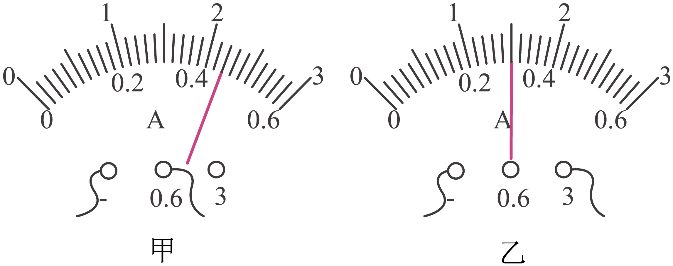
8. 如图所示的器材叫做 ，使用时必须把它 在电路中（选填“串联”或“并联”），电流从它的 接线柱流入（选填“+”或“-”）。在某次测量时，它的表盘如图所示，则此时的读数为 。
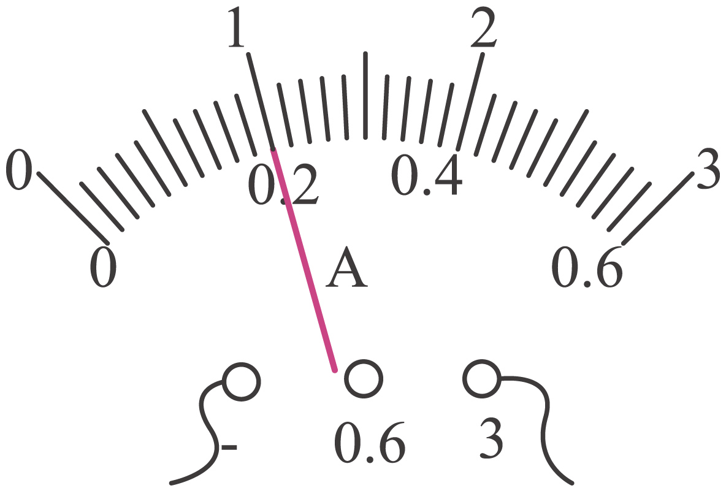
【答案】 电流表 串联 + 1A
【详解】如图所示的器材是测量电流大小的工具，叫做电流表。
要测量电流，根据串联电路电流相等的特点，使用时必须把电流表串联在电路中。
电流表使用时电流应从正接线柱流入，负接线柱流出，即“正进负出”。
如图所示，电流表选用大量程，分度值为0.1A，示数为1A。
9．在电流表测电流的分组实验中，第一组闭合开关前电流表的指针如图（a）所示，根据你的分析，你认为原因可能是 （“A．电流表指针没有调零”或“B．电流表正负接线柱接反了”）；而第二组试触时发现电流表的指针如图（b）所示，你认为原因可能是 （“A．电流表量程接大了”或“B．电流表量程接小”）。（均选填“A”或“B”）
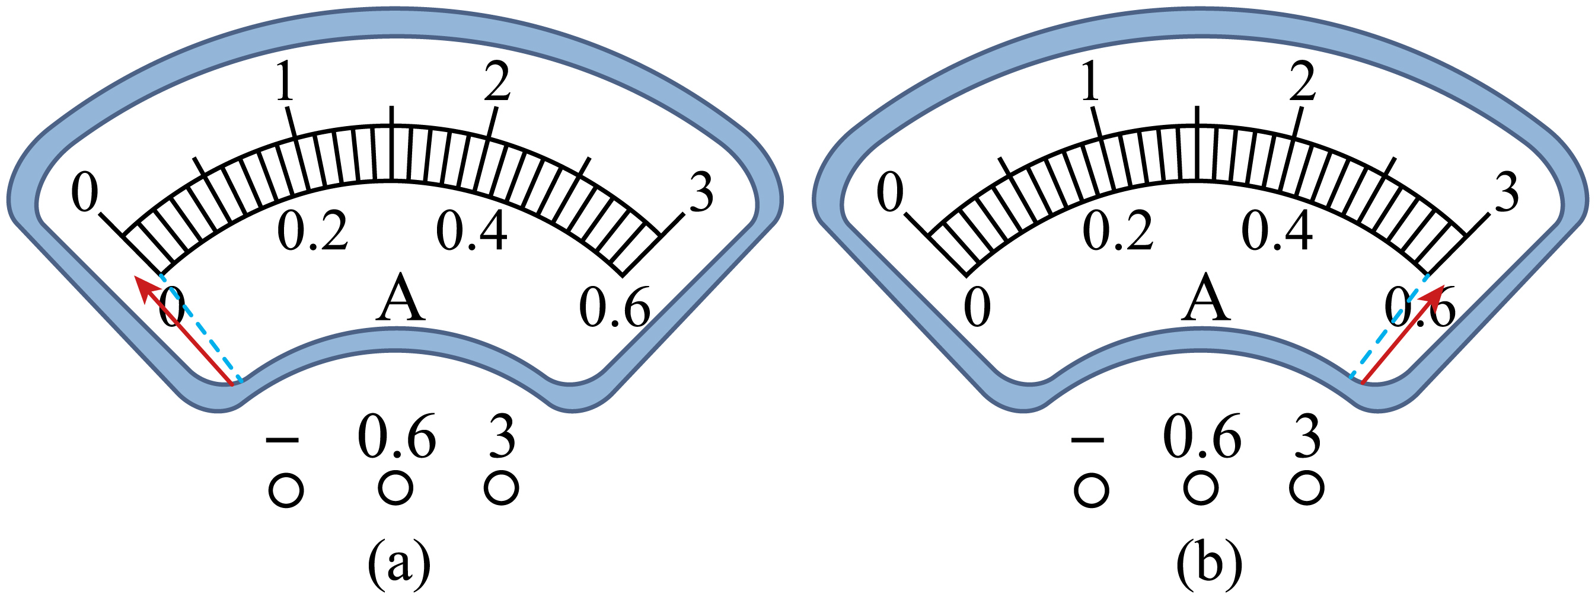
【答案】 A B
【详解】由图a可知，未闭合开关前，电流表的指针指向0刻度的左侧，出现这种情况的原因是电流表指针没有调零，故A符合题意，B不符合题意。故选A。
由图b可知，试触时发现电流表的指针向右扫过有刻度的地方，直到没有刻度的地方，即超过了电流表的量程，则原因可能是电流表的量程接小了，故B符合题意，A不符合题意。故选B。
10. 二位同学在做“用电流表测电流”的分组实验中，闭合开关前，电流表指针均指在零刻度线处。当闭合开关试触时，发现电流表指针摆动分别出现了如图甲、乙所示的二种情况，则甲表使用存在的问题是电流表的 ；乙表使用存在的问题是电流表的 。
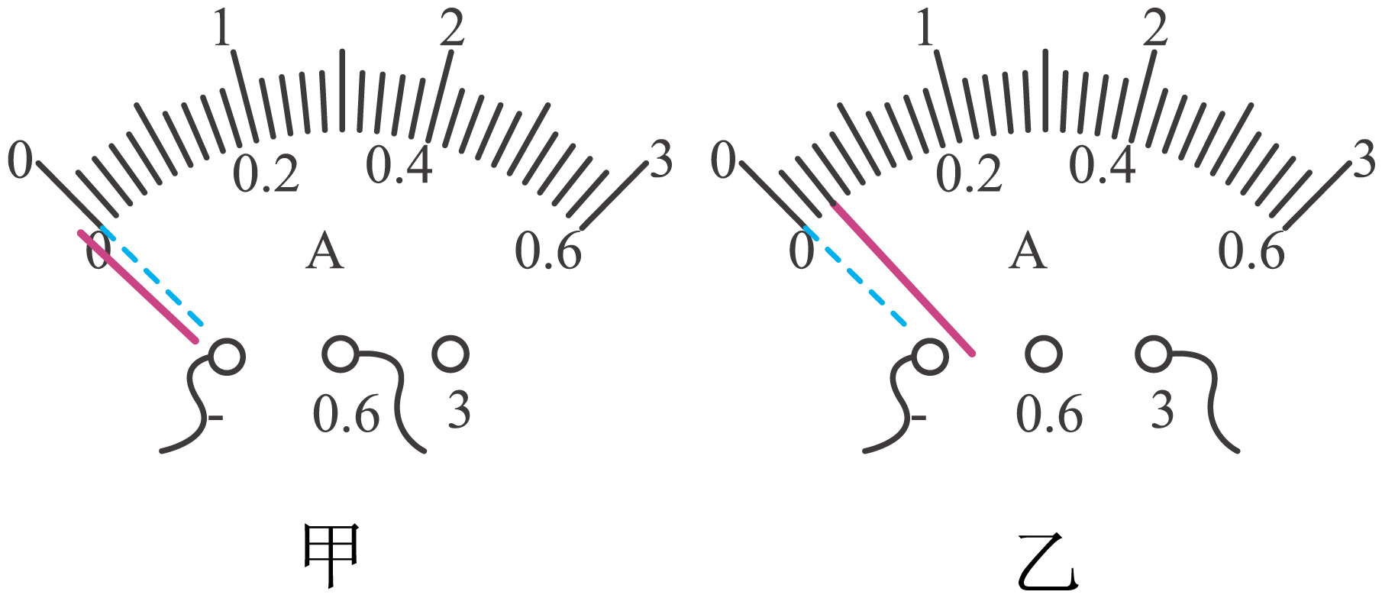
【答案】 正负接线柱接反了 量程过大
【详解】电流表的正确使用方法：电流表和被测电路串联；让电流从“+”接线柱流入电表，从“-”接线柱流出电表，否则电表指针会反转；不能超出电流表的量程，电流表量程选择过大，指针偏转不明显；绝对不能把电流表直接连在电源的两极上。甲图中的指针反转，是因为正负接线柱接反了；乙图中的指针偏转角度太小，是电流表量程选择过大。
11. 如图所示的电路，当开关S闭合后，电流表测量的是（ ）
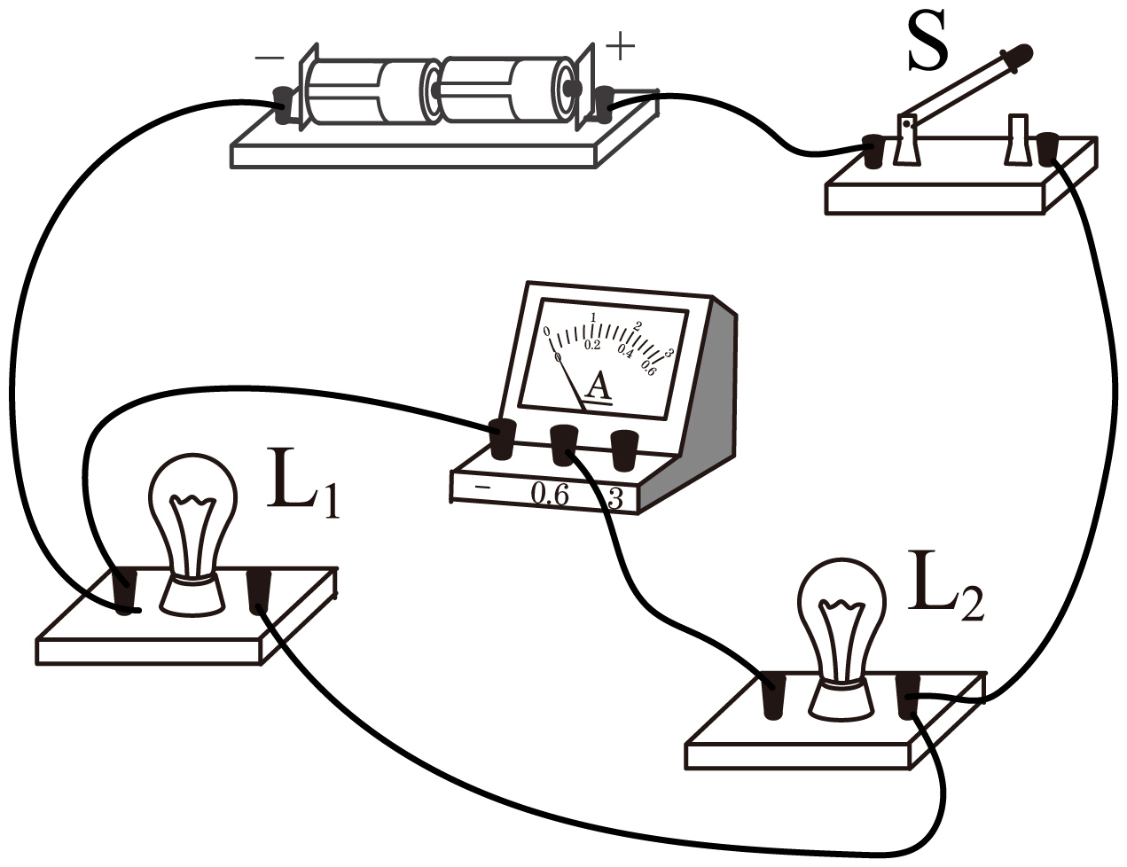
A．通过干路的电流 B．通过灯L₁电流
C．通过灯L₂的电流 D．通过灯开关的电流
【答案】C
【详解】如图可知，开关S闭合，两灯并联，电流表A测的是灯泡L₂的电流。故选C。
12. 如图所示，闭合开关后，能正确测出通过灯泡电流的电路是（ ）
A．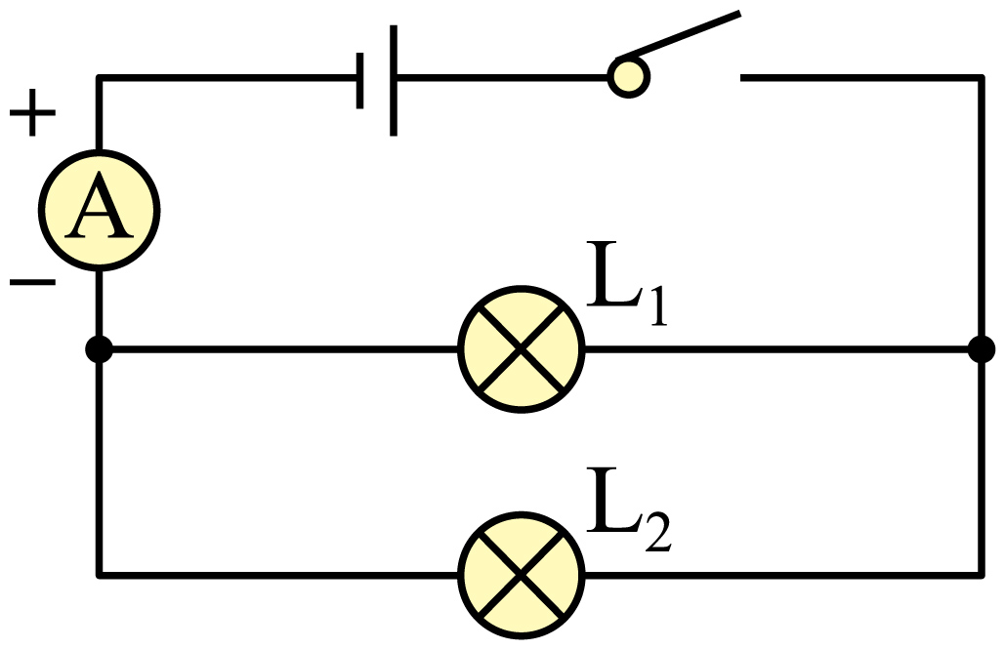 B．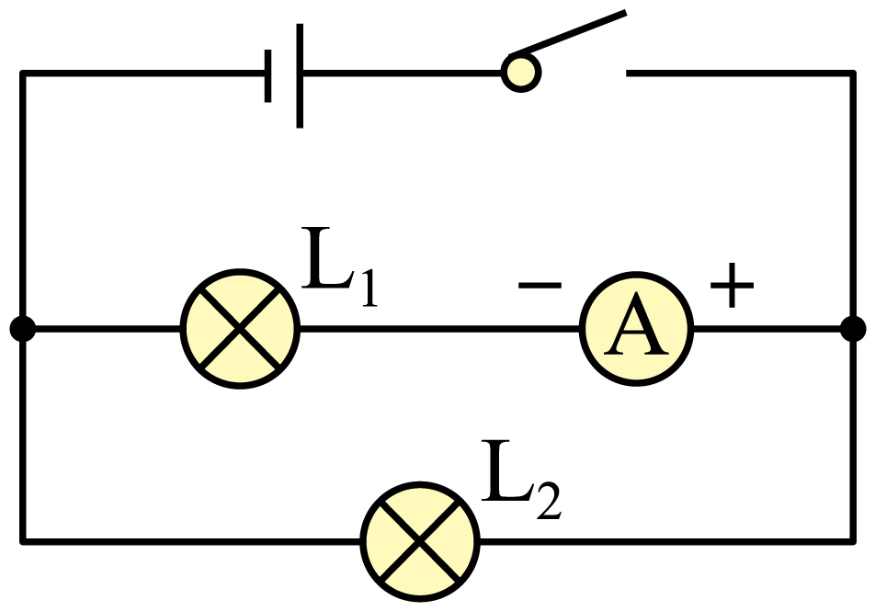
C．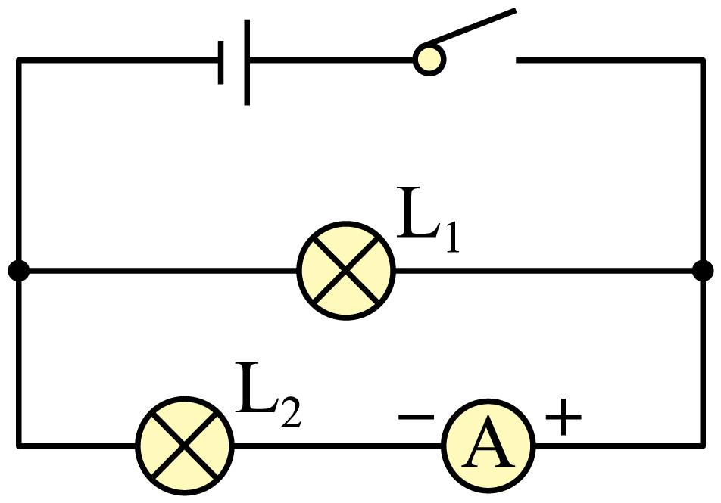 D．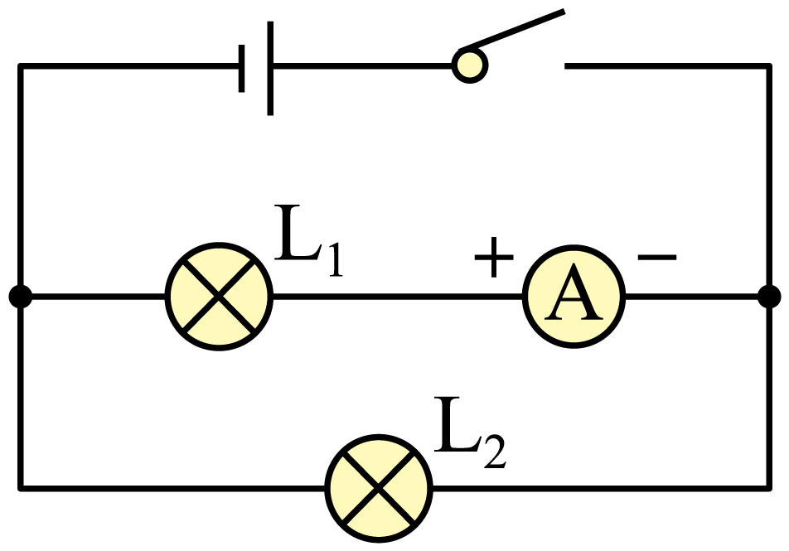
【答案】B
【详解】A．电流表在干路中，测量的是干路电流，即通过L_{1​}和L_{2​}的电流之和，不是通过L_{1​}的电流，故A错误；
B．电流表与L_{1​}串联，且电流表正负接线柱连接正确（电流从正接线柱流入，从负接线柱流出 ），能正确测出通过灯泡L_{1​}的电流，故B正确；
C．电流表与L₂串联，测量的是通过L_{2​}的电流，不是通过L_{1​}的电流，故C错误；
D．电流表与L_{1​}串联，但电流表正负接线柱接反了，这样会导致电流表指针反向偏转，损坏电流表，不能正确测量电流，故D错误。
故选B。
13. 如图所示的电路，当开关S闭合时，下列说法正确的是（ ）
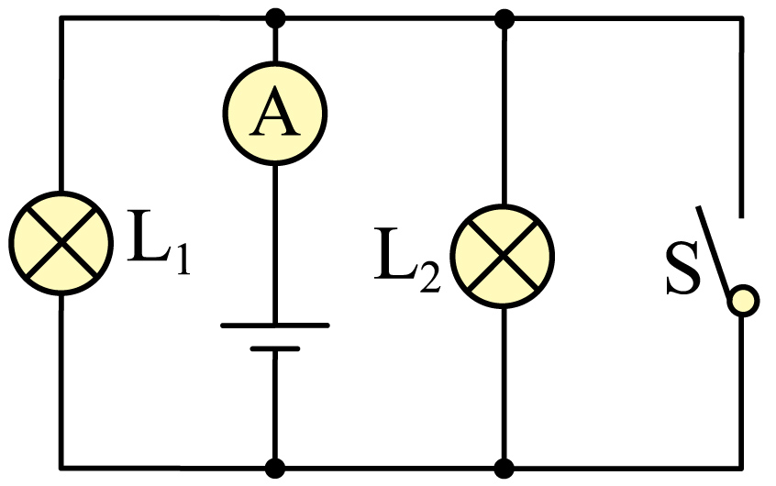
A． L₁不亮，L₂亮，电流表不会损坏
B． L₁、L₂都不亮，电流表不会损坏
C． L₁、L₂都不亮，电流表会损坏
D． L₂不亮，L₁亮，电流表会损坏
【答案】C
【详解】由图可知，开关闭合后，导线将电源的正负极通过电流表连接起来，且电流表相当于导线，所以会造成电源短路，同时两灯也被短路了，则L₁、L₂都不亮；此时通过电流表的电流很大，会烧坏电流表，故C正确，ABD错误。故选C。
14. 如图，所示电路中，有一个电流表，两个灯泡。下列判断不正确的是（ ）
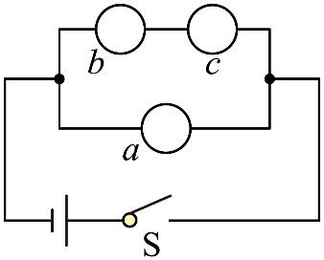
A．a、c是灯泡，b是电流表 B．a、b是灯泡，c是电流表
C．b、c是灯泡，a是电流表 D．以上选项不完全正确
【答案】C
【详解】因为电流表与灯泡串联，并且不能接在电源两端，b、c中一个为灯泡；故：
A. a、c是灯泡，b是电流表，不会发生短路，故A正确，不符合题意；
B. a、b是灯泡，c是电流表，不会发生短路，故B正确，不符合题意；
C. b、c是灯泡，a是电流表，电流表相当于导线，此时电流表导致短路，故C错误，符合题意；
D. 由于AB是正确的，故D正确，不符合题意。
故选C。
15. 如图所示的电路，电源电压恒定不变，闭合开关S、S₁后，则（ ）
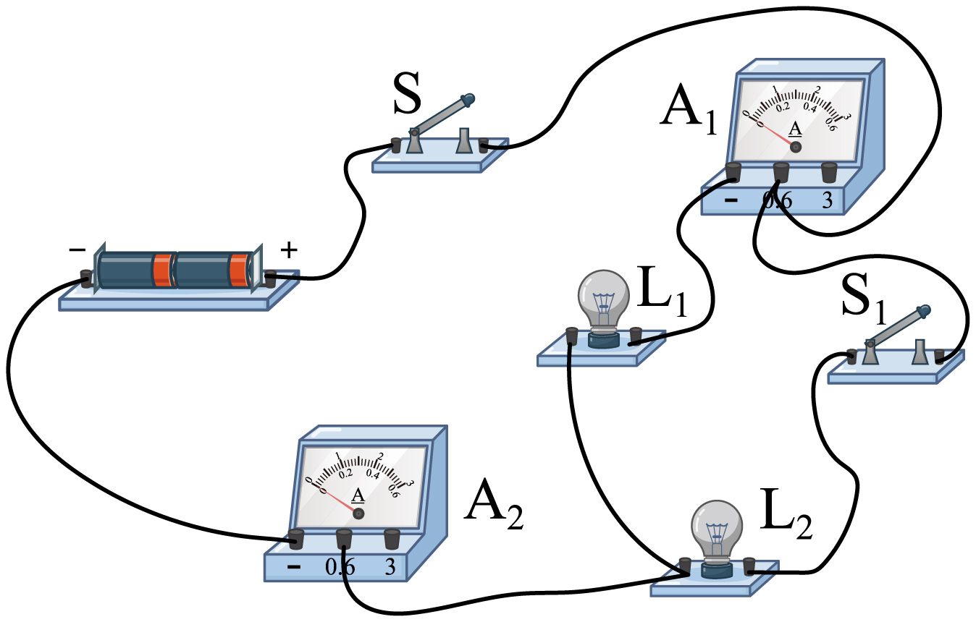
A．灯L₁、L₂串联 B．电流表A₁测干路的电流
C．电流表A₂测灯L₂的电流 D．电流表A₂测干路的电流
【答案】D
【详解】根据图中所示的实物图可知，当开关S、S₁闭合后，灯L₁、L₂并联接入电路，其中开关S在干路上，控制整个电路的通断，电流表A₁与开关S₁及灯L₂在同一支路上，开关S₁控制这条支路的通断，电流表A₁测量通过灯L₂的电流，电流表A₂在干路上，测量通过干路的电流。故选D。
16. 请在图中填入电源和电流表符号，使L₁和L₂组成并联电路。
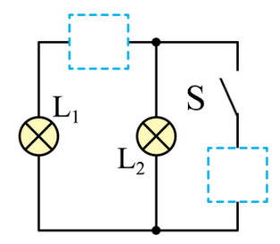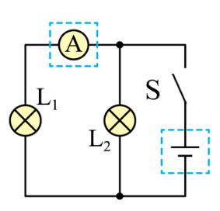
【答案】见右图。
【详解】若右侧为电流表，闭合开关后，会造成灯泡L₂短路，因此右侧只能是电源，左侧为电流表，如图所示。
错题举一反三
17. 请根据如图1所示的实物图，在图2中画出对应的电路图。
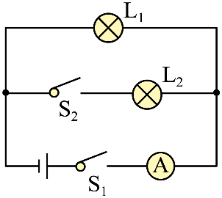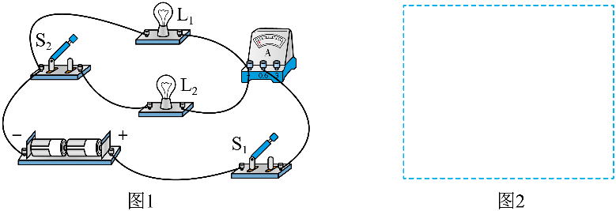
【答案】见右图。
【详解】由实物图可知，电流从电源正极流出，经过开关S₁、电流表，分成两条支路，一支流过灯L₂、开关S₂，另一支流过灯L₁，两支汇合后一起回到电源负极。如图所示：
18．现要用电流表测L₁的电流，开关S控制两盏灯。请按上述要求将如图所示的电路补充完整，并画出与实物图相对应的电路图。
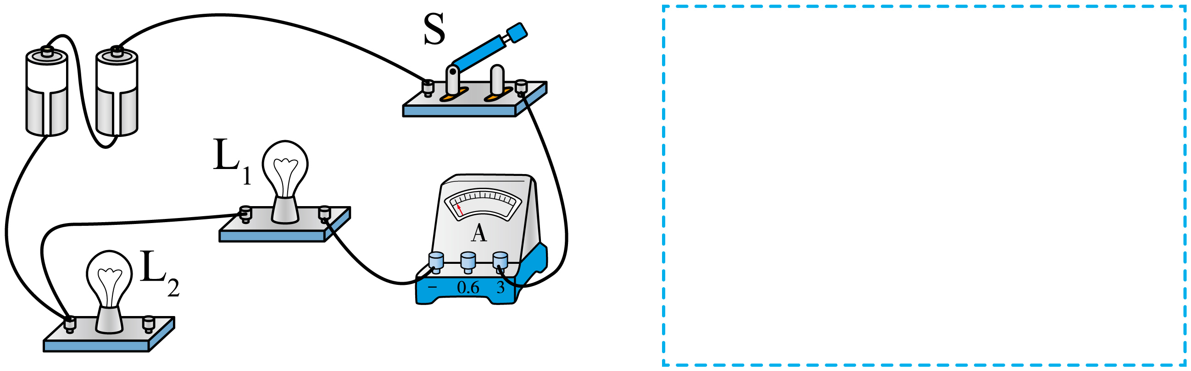
【答案】见下图。
【详解】要想用电流表测灯泡L₁的电流，则灯泡L₁和灯泡L₂需要并联，故需要将电流表的右接线柱与灯泡L₂的右接线柱连接，然后根据实物图连接电路图。故如下图所示：
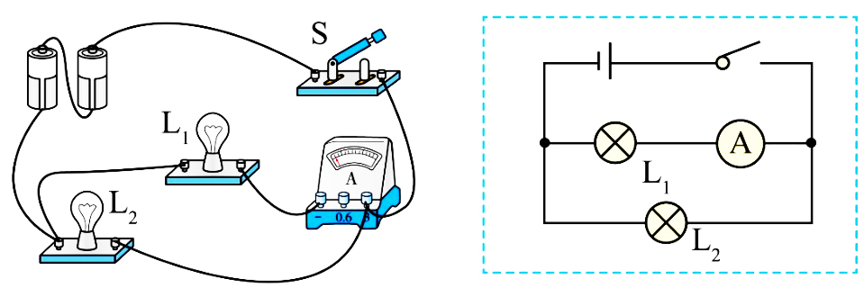
19. 请用笔画线代替导线完成电路的连接，要求两个电灯串联，电流表测通过电灯的电流。
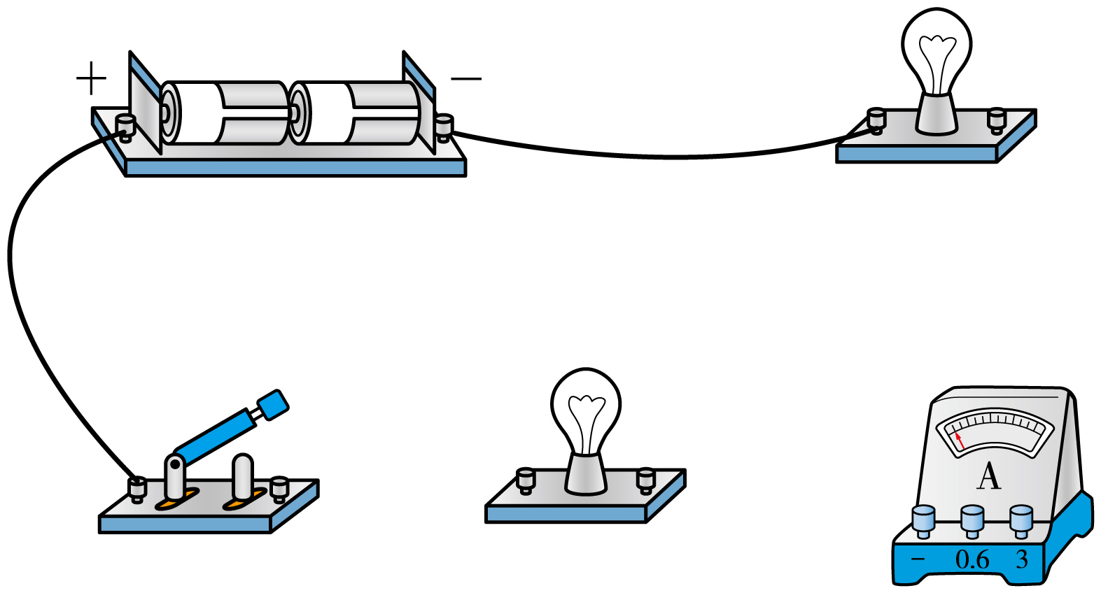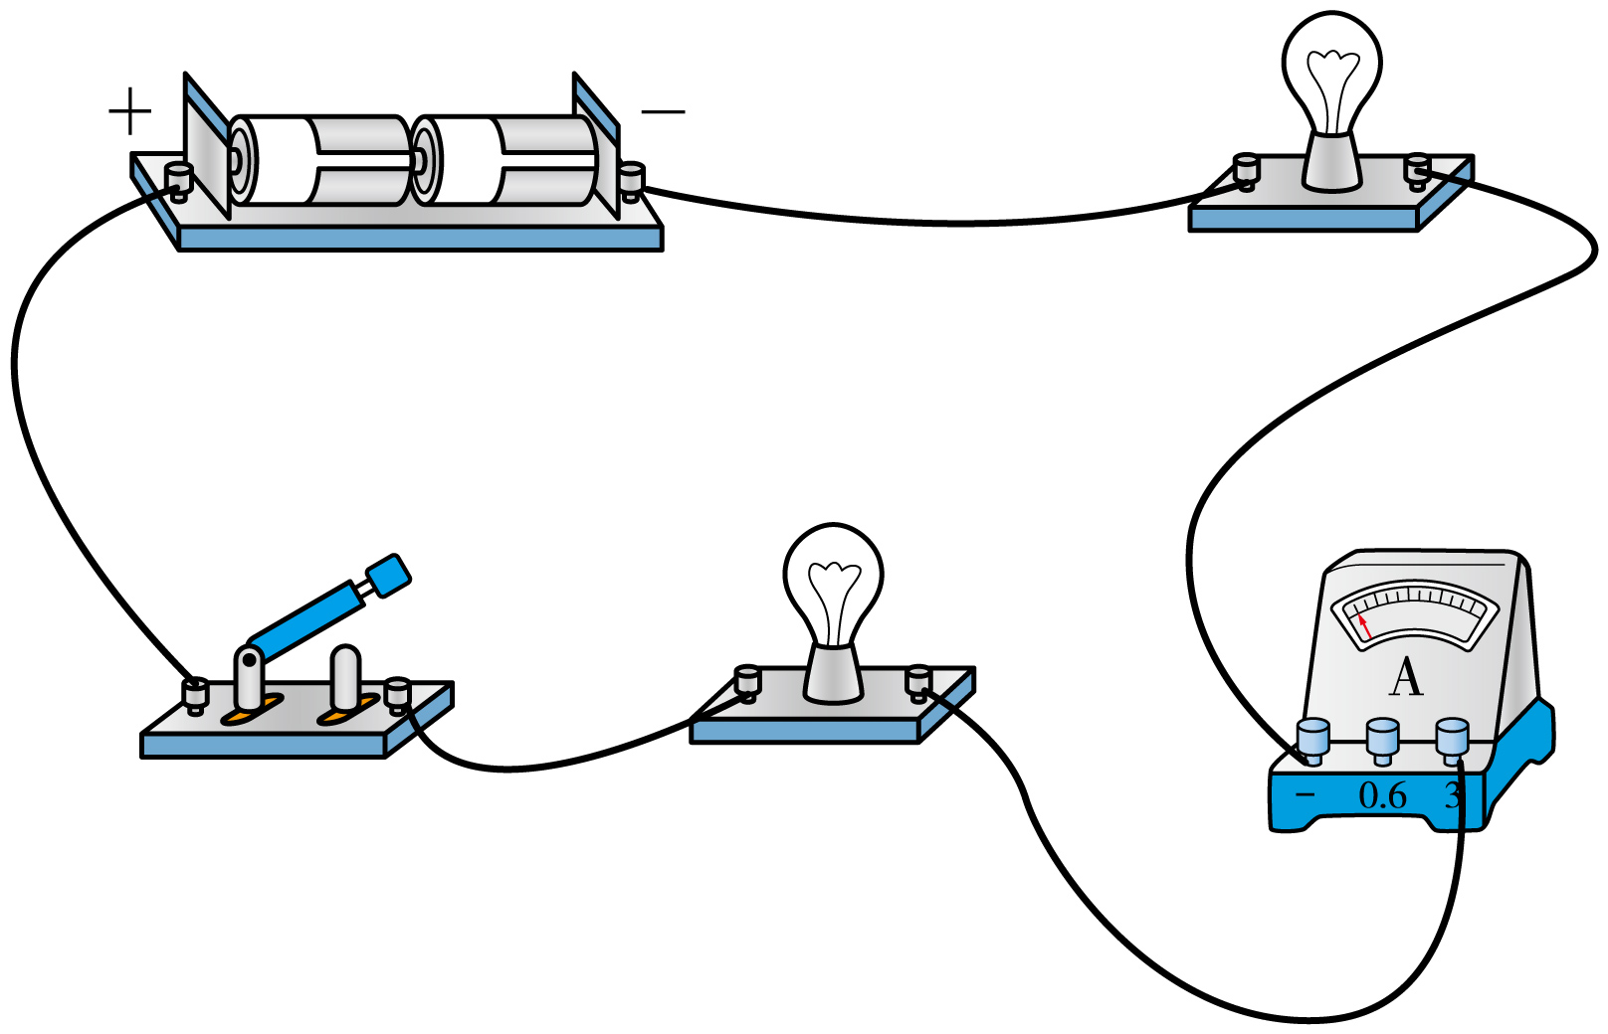
【答案】见右图。
【详解】串联是电路元件依次顺次连接，电流表需串联在电路中，让电流从电流表正接线柱流入，负接线柱流出。因不知电流大小，为电路安全，电流表选用大量程连接在电路中，如图所示。
20．请用笔画线代替导线将图中的电路连接完整。要求：灯L₁、L₂并联，开关S控制整个电路，电流表测量干路电流，导线不能交叉。
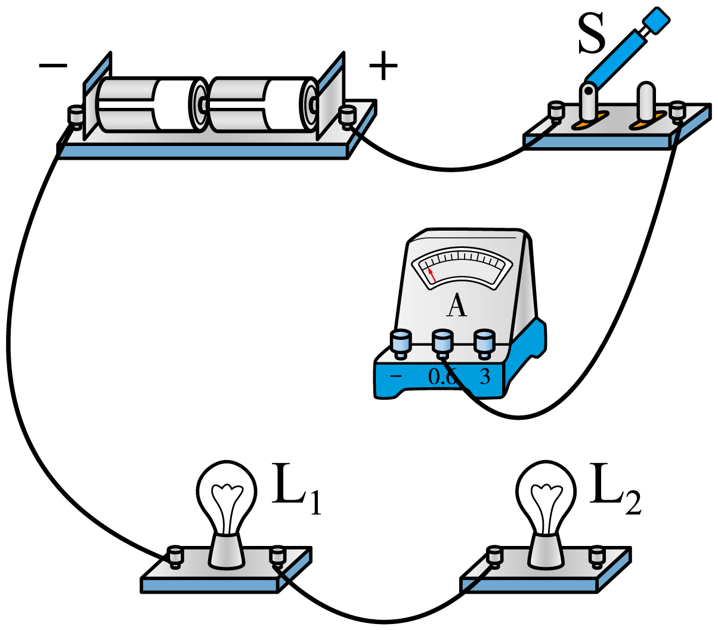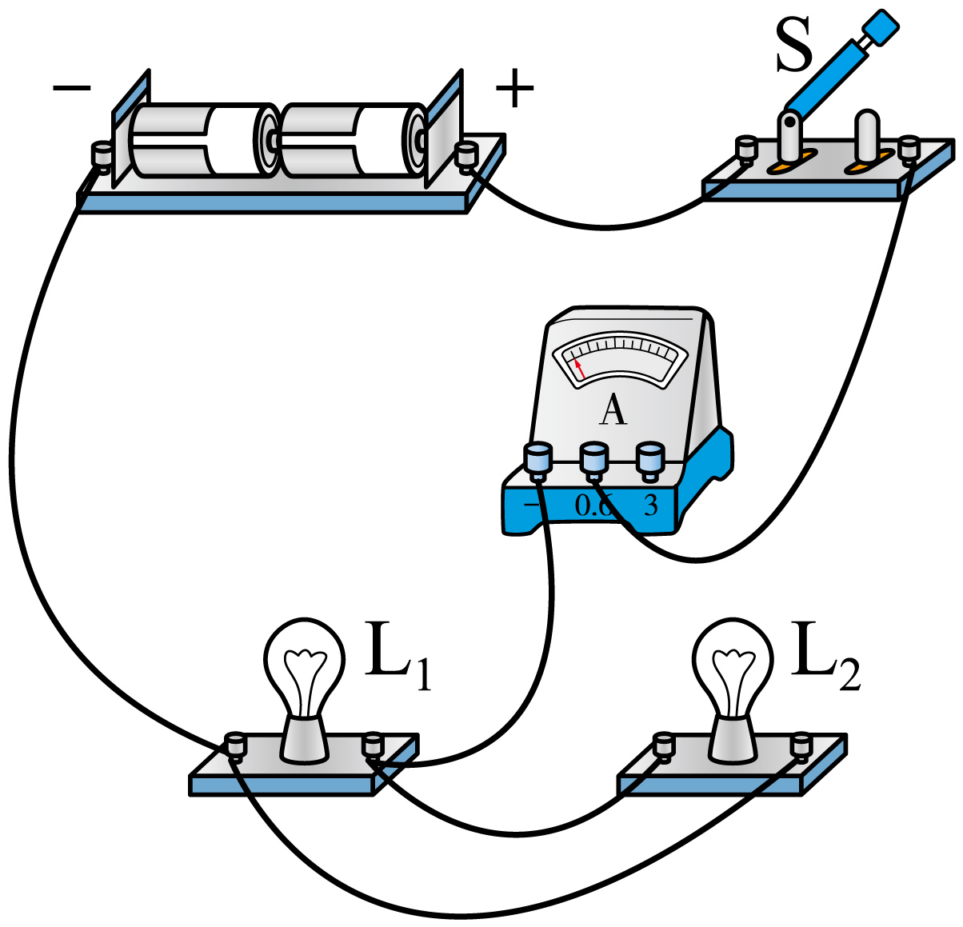
【答案】见右图。
【详解】根据题意，两灯泡并联，电流表测干路电流，即电流表在干路上，两个灯泡分别在两个支路上，如图所示。
21. 根据图甲所示的电路图，请你用笔画线代替导线完成在图乙中实物的连接。
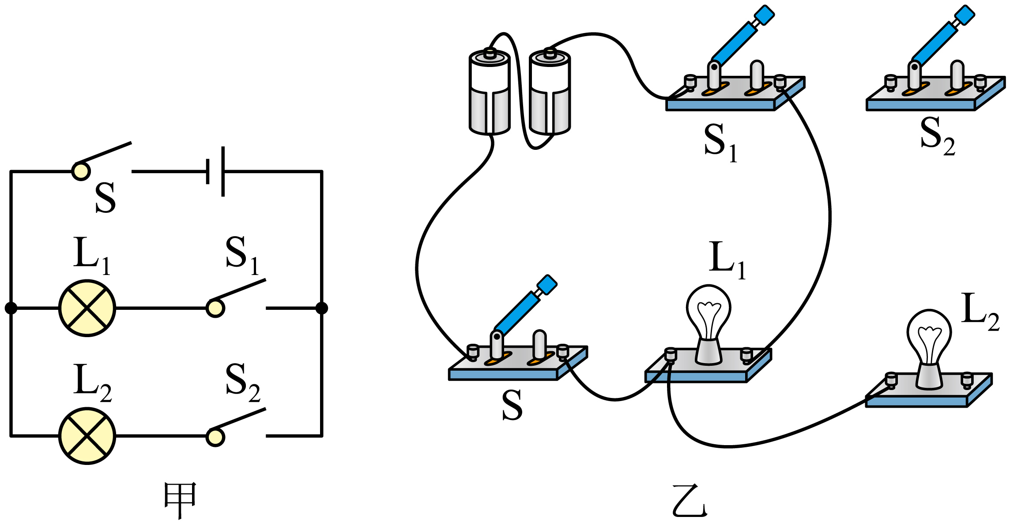
【答案】见下图。
【详解】两个灯泡并联，开关S控制干路，开关S₁控制L₁，S₂控制L₂，从电源的正极开始，最后回到电源负极。图示如下：
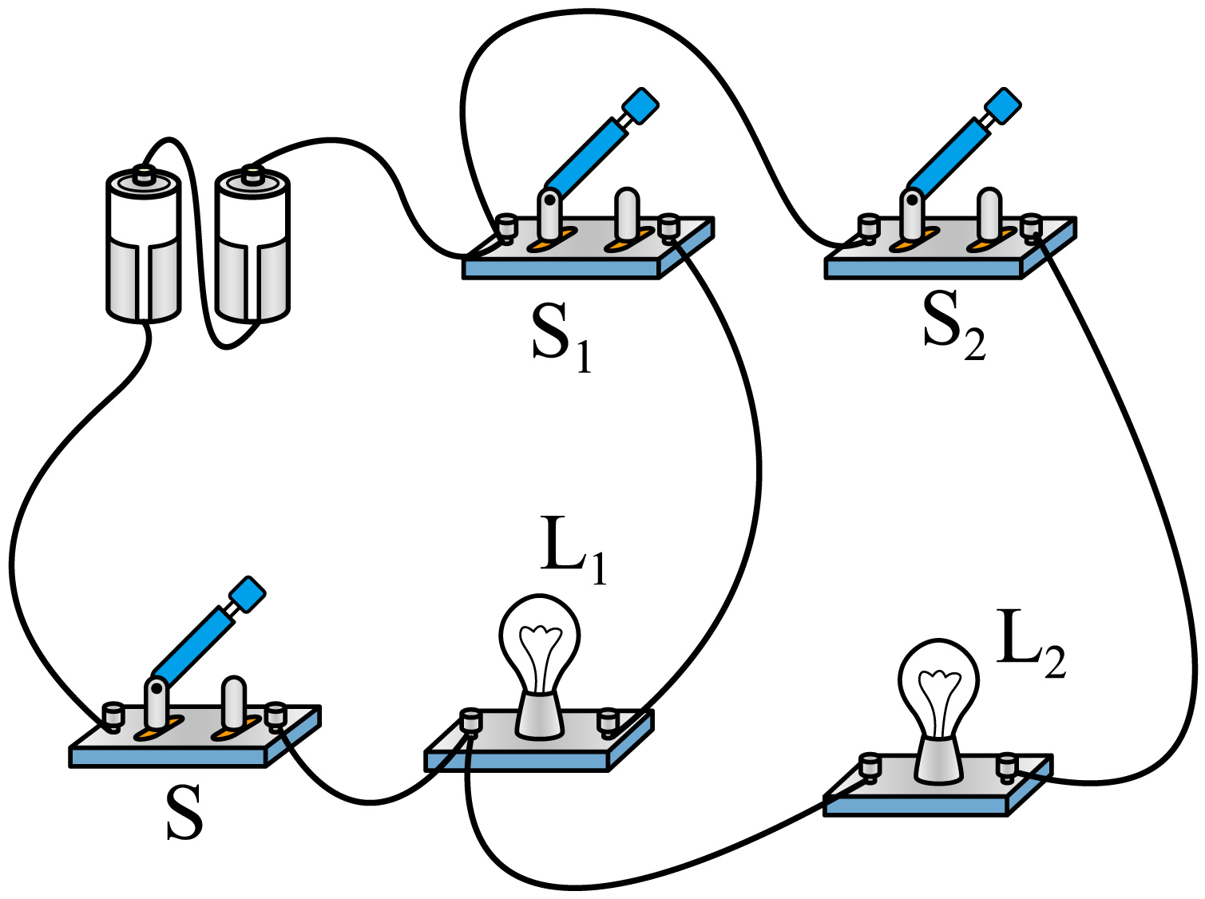
错题过关
22. 如图所示，闭合开关S后，灯L₁亮，电流表有示数，但灯L₂不亮。发生故障的原因可能是（ ）
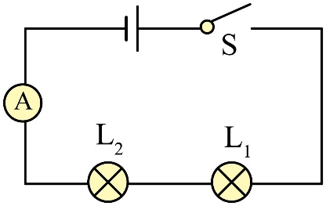
A．灯L₂短路 B．电流表断路 C．灯L₂断路 D．电流表短路
【答案】A
【详解】A．灯L₂短路时，电流不通过L₂，灯L₁中有电流通过，所以灯L₁亮，电流表有示数，故A符合题意；
B．电流表断路时，电路中没有电流通过，灯L₁、L₂都不亮，电流表没有示数，故B不符合题意；
C．灯L₂断路时，电路中没有电流通过，灯L₁、L₂都不亮，电流表没有示数，故C不符合题意；
D．电流表短路时，电流不通过电流表，灯L₁、L₂中有电流通过，则灯L₁、L₂都亮，电流表没有示数，故D不符合题意。
故选A。
23. 如图所示，小明在探究串联电路电流规律实验中，闭合开关后，两灯均不亮，他用一个电流表去检测电路故障．当电流表接a、b两点时两灯均不亮；当电流表接b、c两点时，有一盏灯亮了，且电流表有示数，产生这一现象的原因可能是（ ）
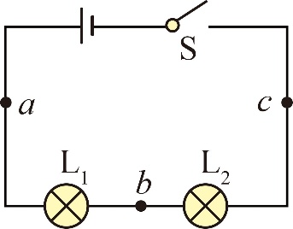
A．L₁断路 B．L₁短路 C．L₂断路 D．L₂短路
【答案】C
【详解】A．若L₁断路，当电流表接a、b两点时，灯泡L₂会发光，当电流表接b、c两点时，两灯都不亮，电流表没有示数，故A不符合题意；
B．若L₁短路，灯泡L₂会发光，故B不符合题意；
C．若L₂断路，当电流表接a、b两点时，两灯泡都不会发光，当电流表接b、c两点时，灯泡L₁会发光，电流表有示数，故C符合题意；
D．若L₂短路，灯泡L_{１}会发光，故D不符合题意。故选C。
24. 小明连接了如图甲所示的电路，当开关S闭合后，电路正常工作，电流表指针偏转如图乙所示，下列关于该电路说法正确的是（ ）
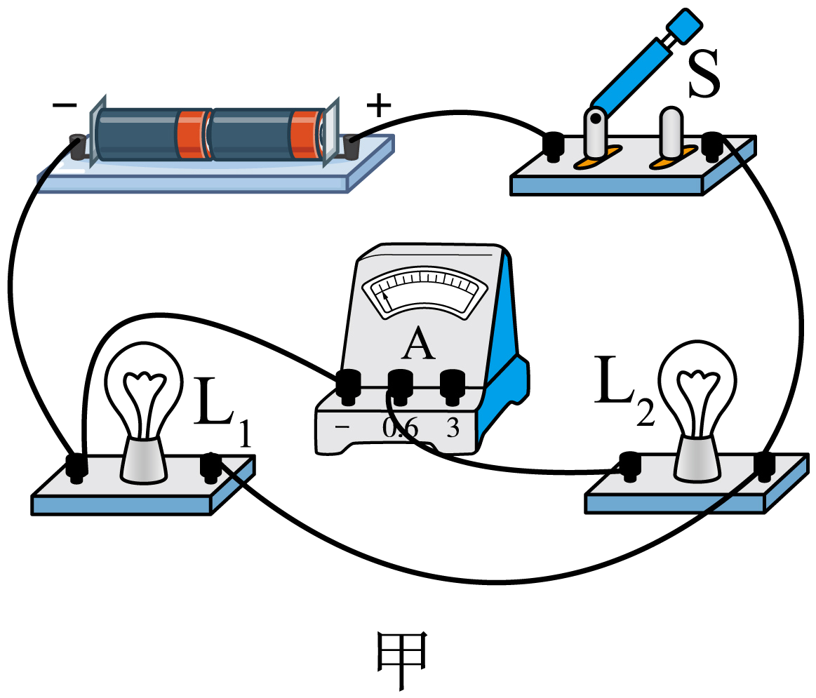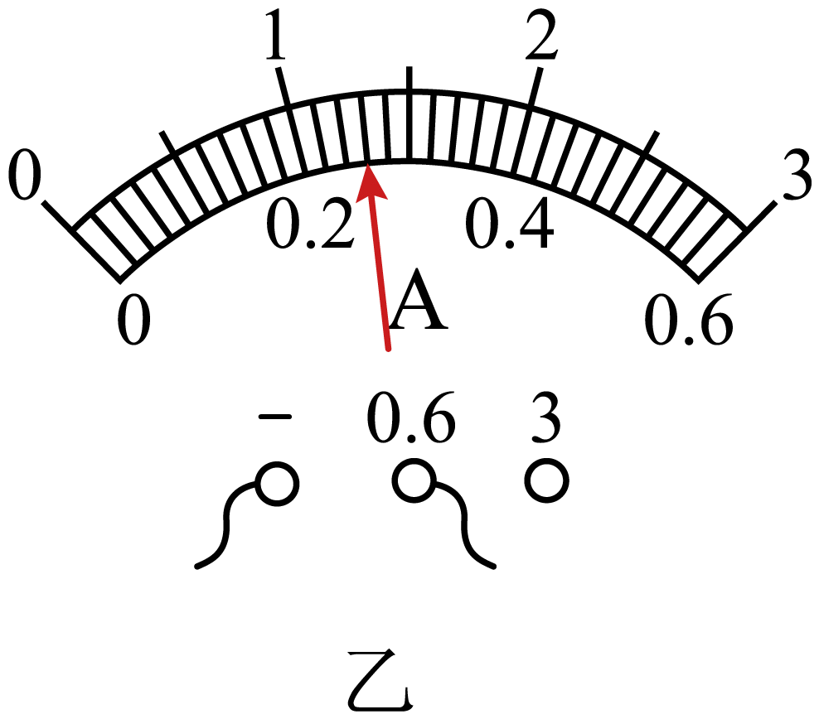
A．若测量前指针在零刻线偏右，则测量结果比实际值偏大
B．此时电流表的示数为1.3A
C．灯L₁与L₂的连接方式是串联
D．电流表测的是通过灯L₁的电流
【答案】A
【详解】A．若测量前指针在零刻线偏右，相当于在测量前电流表已有一定的示数，则使用这个电流表测量电流时，测量结果比实际值大，故A正确；
B．由图知，电流表所选量程0~0.6A，由指针位置知，此时电流表示数为0.26A，故B错误；
C．由图可知，电路中有两条电流的路径，因此，两灯是并联的，故C错误；
D．由图可知，电流表测的是通过灯L₂的电流，故D错误。
故选A。
25. 关于如图所示的电路有以下判断：①L₁和L₂两灯泡串联，②L₁和L₂两灯泡并联，③电流表A₁测灯泡L₁的电流，④电流表A₂测电路中的总电流。其中正确的有（ ）
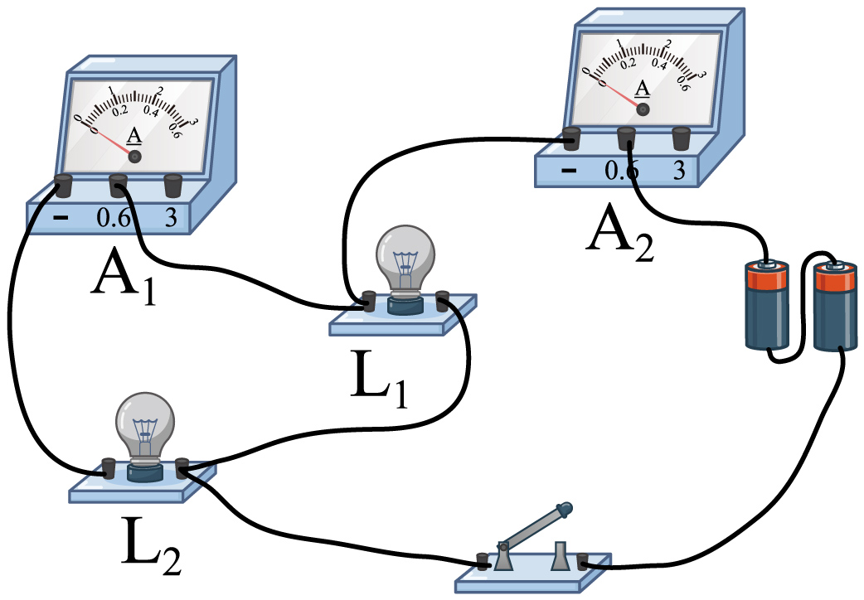
A．①③ B．①④ C．②③ D．②④
【答案】D
【详解】由电路图分析可知L₁和L₂两灯泡是并联，电流表A₁测灯泡L₂的电流，电流表A₂测电路中的总电流，故②④符合题意，故D符合题意，ABC不符合题意。故选D。
26. 如图，要求在电路的“〇”处填入两个灯泡、两个电流表，使电路连接正确。
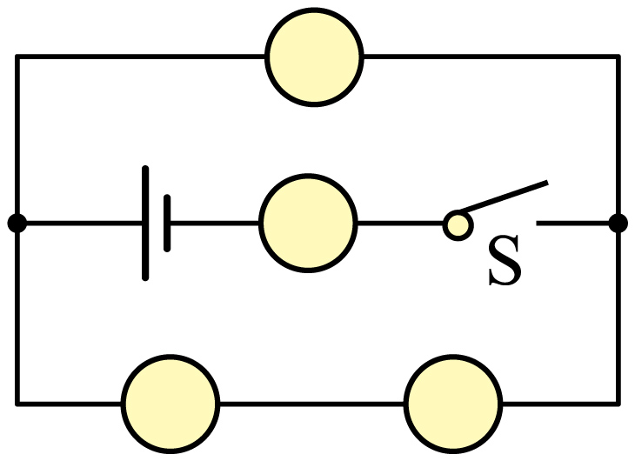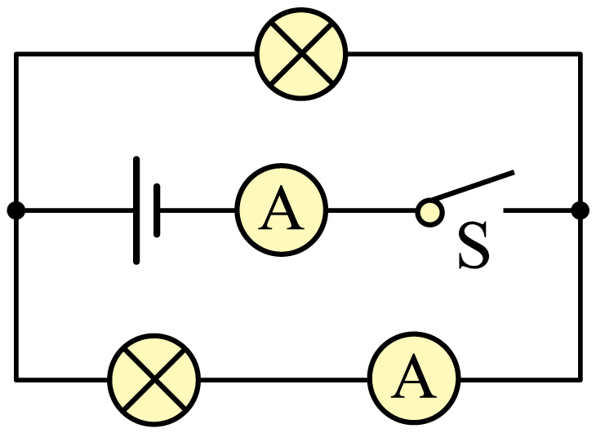
【答案】见右图。
【详解】设上方圆圈位置为1，中间圆圈位置为2，下方圆圈位置左侧为3，右侧为4。由于电流从电源正极出来后分为两条支路，一条支路只有1，另一条电路中有3、4，干路中有2，所以图中是并联电路，由于1处单独在一条支路中，所以1处只能填灯泡，3、4在同一条支路上，不能同时为电流表，所以2处必须为电流表，3、4串联可以任一为灯泡，另一处为电流表，如图所示。
27. 如图所示是小明同学用电流表测量电流的实物图，请按要求回答：
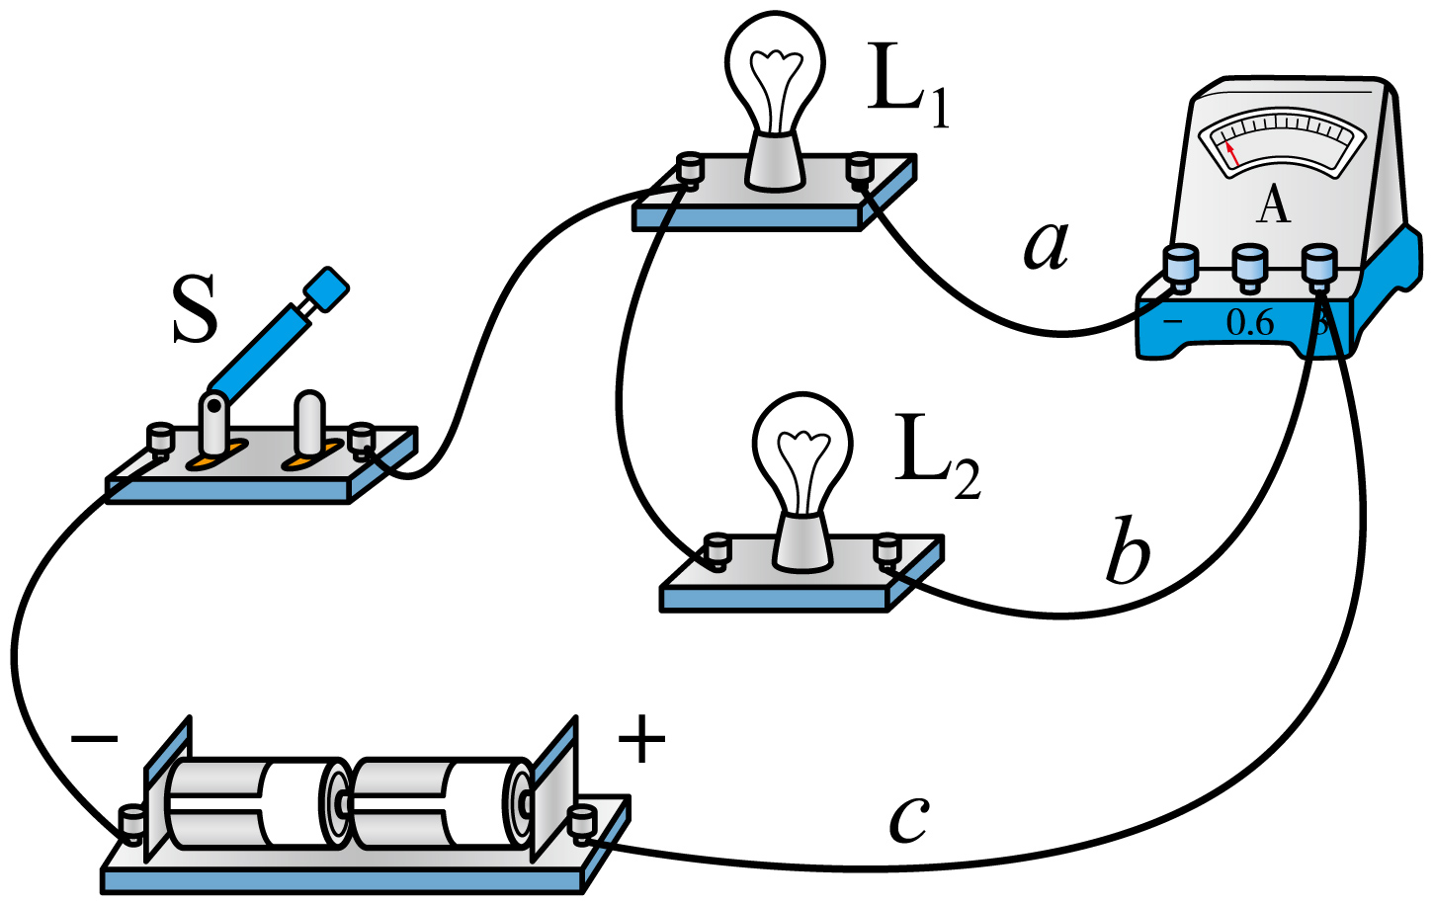
（1）图中电流表测量的是通过灯泡 的电流；
（2）小明同学连接好电路后，闭合开关，发现指针快速向右大幅度偏转，他赶快断开开关，发生这种现象的原因可能是 ；
（3）小明同学纠正错误后，电流表的示数如图所示，则电流表测出的电流是 A；
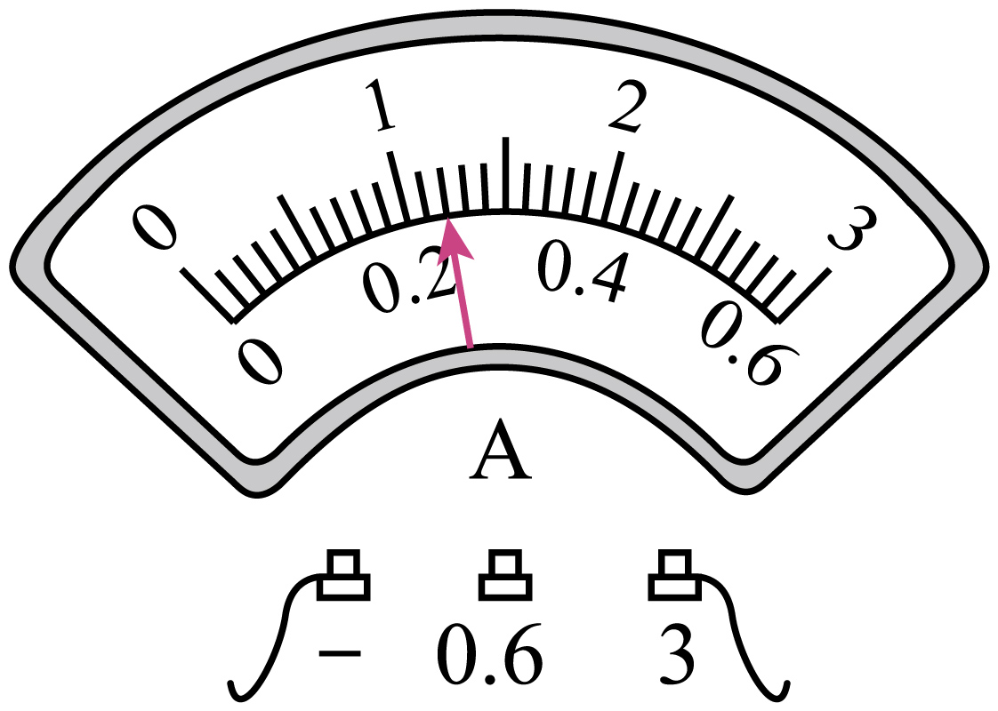
（4）如果要用电流表测通过L₁和L₂的总电流，且只允许移动一根导线，应将导线 （选填“a”“b”或“c”）的右端接在电流表的（选填“3”、“0.6”或“-”）接线柱上。
【答案】（1）L₁；（2）灯泡L₁短路；（3）1.2；（4）b -
【详解】（1）由实物图可知，电流表与L₁串联，所以测的是灯泡L₁的电流。
（2）闭合开关，发现指针快速向右大幅度偏转的原因是电路中电流过大；若灯泡L₂短路，则L₁和电流表也被短路，电流表示数应为0，不符合题意；若灯泡L₁短路，此时有电流通过电流表，且电流很大，符合题意，故发生这种现象的原因可能是灯泡L₁短路。
（3）由图可知，电流表量程用的是0~3A，分度值为0.1A，所以测得的电流为1.2A。
（4）要用电流表测通过L₁和L₂的总电流，就要电流表串联在干路上，则由实物图可知，应将导线“b”的右端接在电流表的“-”接线柱上。
做错原因分析
课后作业：
1. （2023·山东泰安·中考真题）下列电路中，闭合开关后，电流表能正确测量出通过灯泡L₂电流的是（ ）
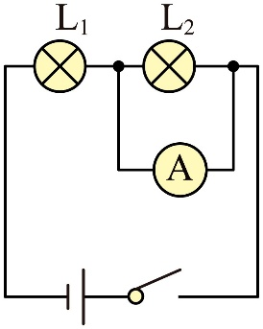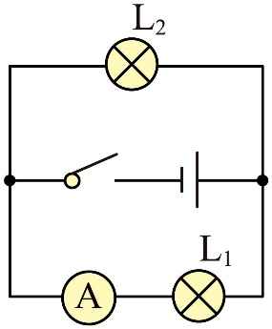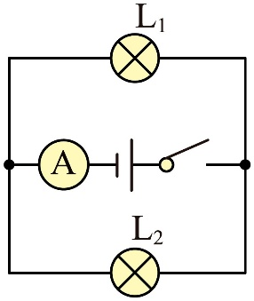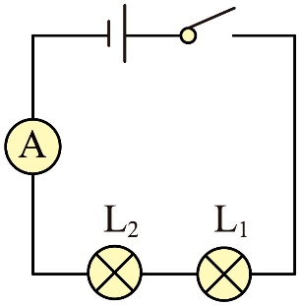
A B C D
【答案】D
【详解】A．电流表与灯泡L₂并联，开关闭合时，灯泡L₂短路，电路连接错误，故A不符题意；
B．两灯泡并联，电流表与灯L₁串联联，开关闭合时，电流表测量灯L₁的电流，故B不符题意；
C．图中两灯泡并联，电流表在干路中，电流表测量干路电流，故C不符合题意；
D．图中电流表、灯泡L₂、灯泡L₁串联，电流表能测量灯泡L₂电流，故D符合题意。
故选D。
2．（2023·江苏宿迁·中考真题）如图所示，电源电压不变将开关S、S₁都闭合，灯泡L₁与L₂正常发光，两灯是 联，电流表测量 电流，此时断开S₁，电流表的示数 （选填“变大”、“变小”或“不变”）。
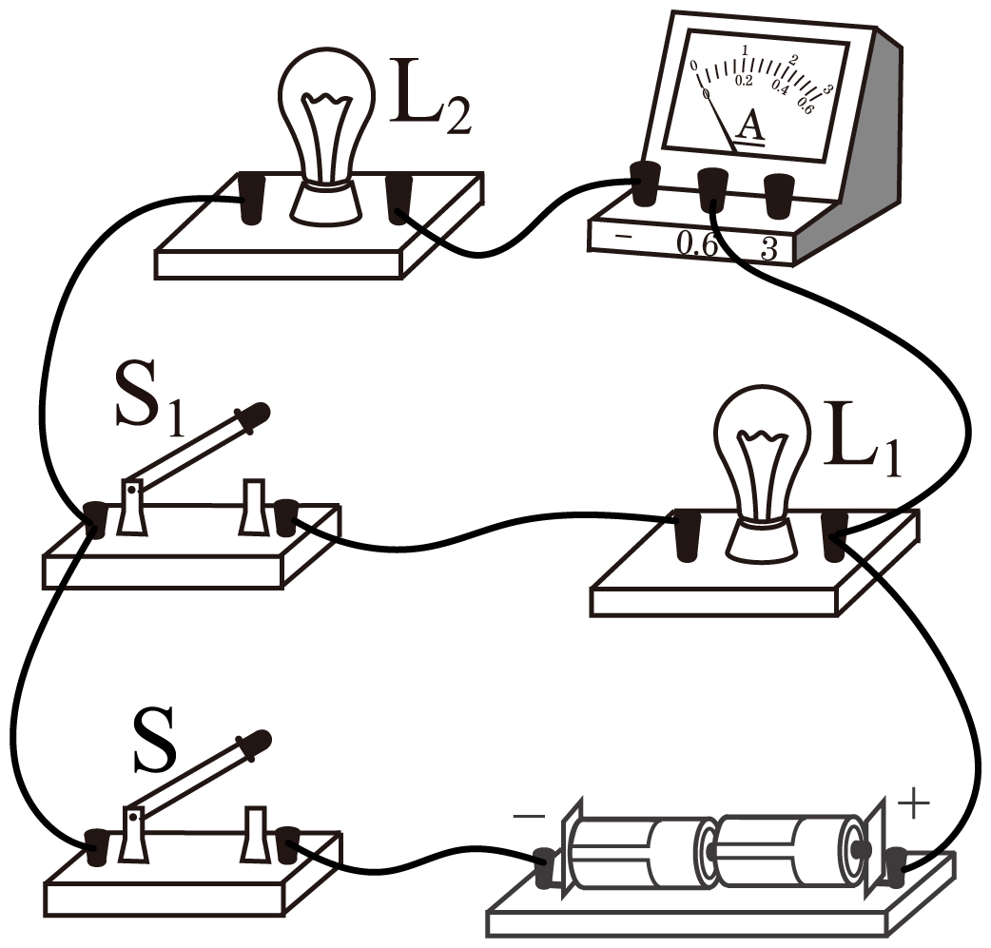
【答案】 并 L₂ 不变
【详解】分析电路图可知，电流的路径有两条，一条经过L₂和电流表，另外一条经过S₁和灯泡L₁，所以电路为并联电路。
分析电路可知，电流表和L₂在同一条支路上，所以测L₂的电流。断开S₁，L₁所在支路为断路，因为并联电路中各用电器互不影响，所以电流表的示数不变。
3．（2023·贵州·中考真题）如图所示实物电路，请用笔画线代替导线按要求完成电路连接。要求：两灯并联，电流表测通过灯的电流，开关控制整个电路，导线不能交叉。
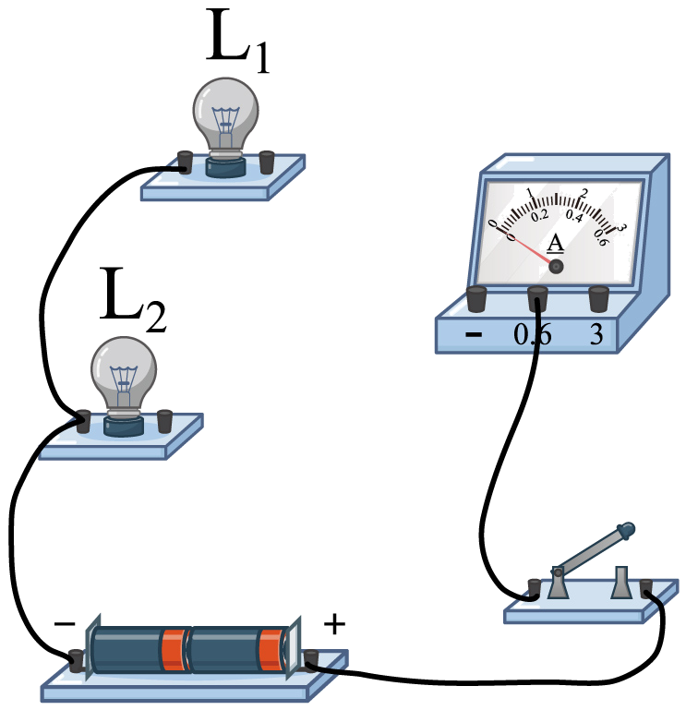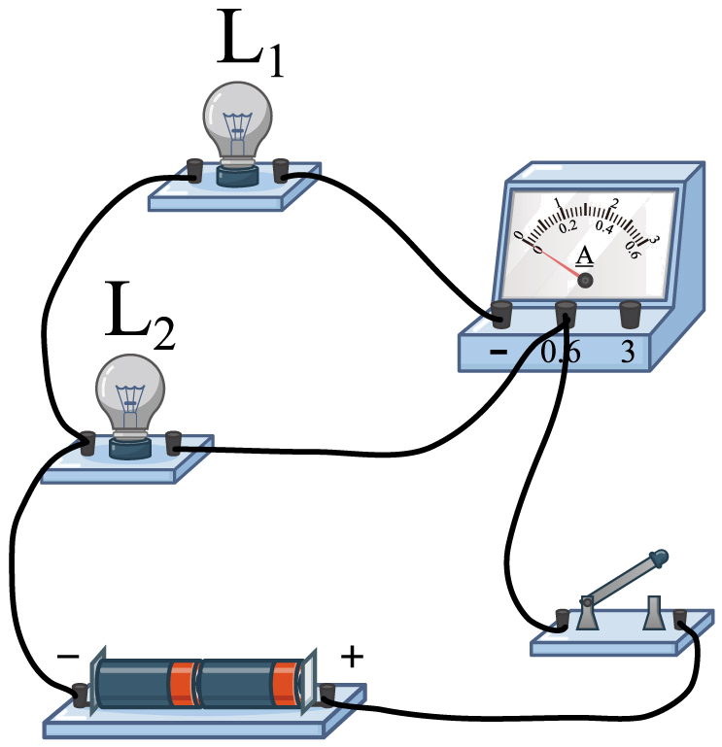
【答案】 见右图。
【详解】由题知，两个灯泡并联，开关在干路上控制整个电路；电流表测通过灯L₁的电流，则电流表与灯泡串联在一条支路中，如图所示。
4. （24-25九年级上·云南曲靖·期中）某同学想测量收音机中通过喇叭的电流，他准备了0~0.6A和0~3A 两个量程的电流表，为了选择量程合适的电流表，他采用了试触法。下列说法中不正确的是（ ）
A．为了安全，他应先选用大量程的电流表进行试触
B．试触时发现电表反偏，说明电流表正负接线柱接反了
C．试触时发现电流表的指针偏角太小，说明电表量程选小了
D．试触时发现电流表不偏转，则有可能是电路开路
【答案】C
【详解】A．为了安全，他应先选用大量程的电流表进行试触，若指针偏转角度小于0.6A，则改选小量程，故A正确，不符合题意；
B．电流表正负接线柱不能接反，接反就会反偏，试触时发现电表反偏，说明电流表正负接线柱接反了，故B正确，不符合题意；
C．试触时发现电流表的指针偏角太小，说明电表量程选大了，故C错误，符合题意；
D．电路某处开路了，电路中无电流，指针不动，电流表不偏转，故D正确，不符合题意。
故选C。
5. （24-25九年级上·上海黄浦·期中）在图所示的电路中，电源电压保持不变。已知故障只发生在ab、bc或ac中一段。闭合开关S，发现小灯泡L₁不发光，小灯泡L₂发光。
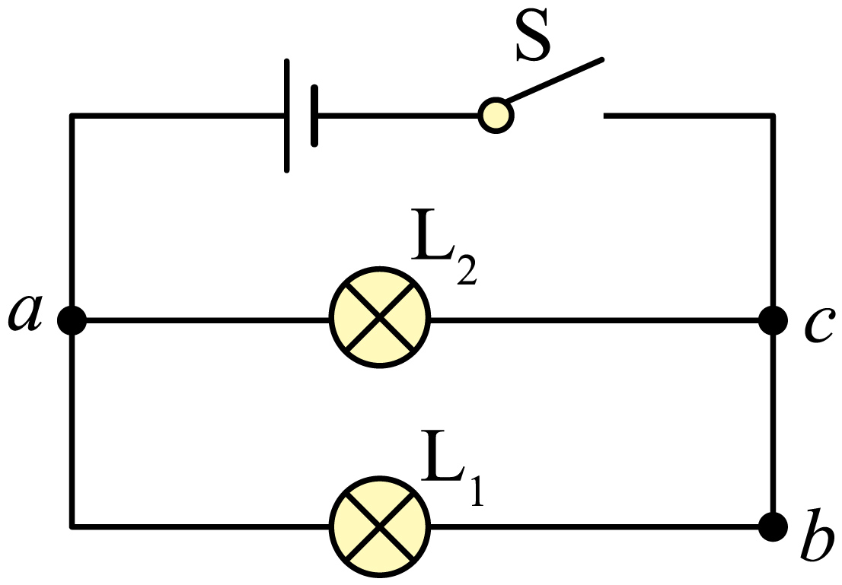
（1）电路发生的是 故障（选填“断路”“短路”）。
（2）为了确定故障，下列可行的方法是 。（选填字母）
A．将一个电流表串联在干路上
B．用完好的小灯泡L和导线替换ab段
C．将完好的小灯泡L接在ac两点间
请写出选择方案后，闭合开关S后观察到的现象及其对应的故障： 。
【答案】（1）断路；（2）B，若小灯泡L和小灯泡L₂均发光，则ab段断路；若小灯泡L₂发光，小灯泡L不发光，则bc段断路。
【详解】（1）由题意知，故障只发生在ab、bc或ac中一段，且闭合开关S，发现小灯泡L₁不发光，小灯泡L₂发光，因此故障发生在ab或bc之间，如果ab段发生短路，则造成电源短路，两灯都不亮，不符合题意，因此电路发生的是断路故障。
（2）A．将一个电流表串联在干路上，电流表只能测量出电路中电流的大小，无法判定电路故障的原因，故A不符合题意；
B．用完好的小灯泡L和导线替换ab段，若小灯泡L和小灯泡L₂均发光，则ab段断路；若小灯泡L₂发光，小灯泡L不发光，则bc段断路，故B符合题意；
C．将完好的小灯泡L接在ac两点间，该支路是正常的，无法判定电路故障，故C不符合题意。
故选B。
6. （24-25九年级上·珠海·期中）如题图甲，两种金属丝形成闭合回路，触头1置于热水中，触头2置于在冰中，回路中就会有电流通过，电流表指针向右偏转，这是温差电现象，这种电路叫热电偶、实验表明：热电偶电路中电流的大小跟相互连接的两种金属丝的材料有关；跟触头1和2间的温度差的大小有关，温度差越大，回路电流越大。请回答下列问题：
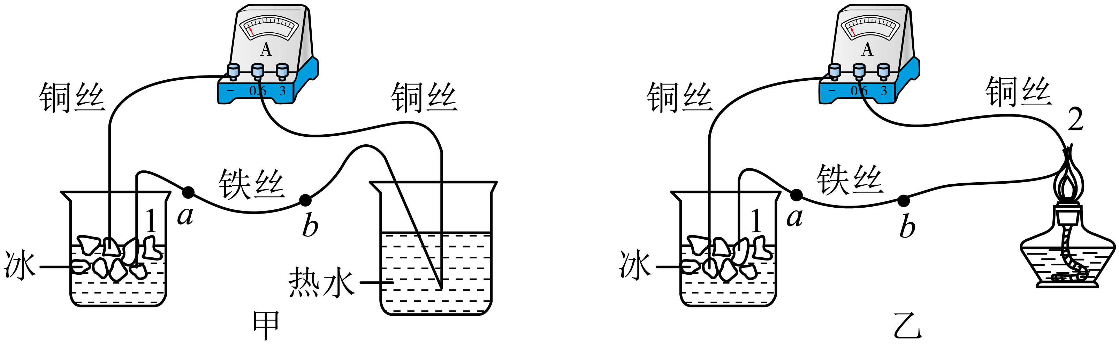
（1）此过程中 能转化为 能。铁丝中电流的方向 （填“由a至b”或“由b至a”）。
（2）其他条件不变，用酒精灯替代热水加热，如图乙所示，稳定后，电路电流 ；其他条件不变，只将铁丝换成铜丝，电路电流 。（均选填“变大”“变小”“不变”“变为零”）
（3）热电偶电路可以把温度信号换成电信号，利用这种性质可以把热电偶做成 （写出一种应用）。
【答案】（1）内，电，由a至b；（2）变大，变为零；（3）温度计
【详解】（1）依题意得，热电偶电路中要产生电流，必须要有温度差，说明此过程中内能转化为电能。
图甲中，电流表指针向右偏转，说明电流表指向偏转，电流从电流表的正接线柱流入，负接线柱流出，则电流的方向由a至b。
（2）温差越大，回路电流越大，则其他条件不变，用酒精灯替代热水加热，温差变大，稳定后，电路电流变大。
因为热电偶电路中电流的大小跟相互连接的两种金属丝的材料有关，其它条件不变，只将铁丝换成铜丝，两边的材料变成一种，就不再产生电流，所以电路电流为零。
（3）热电偶将热的差别转化成了电，即将热信号转化为电信号，可以根据电流的大小判断温度的差别，即可以制成温度计。

